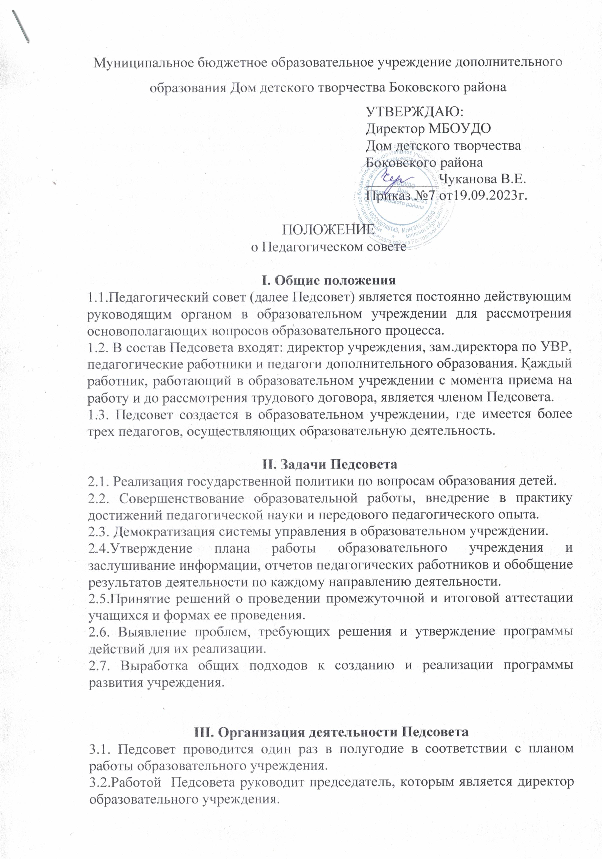
3,3.Педсовет избирает из своего состава секретаря на учебный год.
3.4.Тематика заседаний вносится в годовой план работы учреждения с учетом нерешенных проблем.
3.5.Решения Педсовета обязательны для всех членов педагогического коллектива учреждения и принимаются большинством голосов от числа присутствующих на заседании. При равном количестве голосов решающим является голос председателя Совета.
3.6.Организацию выполнения решений Педсовета осуществляет директор образовательного учреждения и ответственные лица, указанные в решении. Результаты этой работы сообщаются членам Педсовета на следующих его заседаниях.
3.7.Наряду с общим Педсоветом могут собираться малые Педсоветы для решения вопросов, касающихся педагогов различных направлений творческой деятельности.
3.8.Время, место и повестка дня заседания общего Педсовета сообщаются не позднее, чем за две недели до его проведения.
З.9.Для подготовки каждого заседания педсовета создаются творческие группы, возглавляемые представителем администрации, в соответствии с готовящимся к рассмотрению вопросом.
3.10.В необходимых случаях на заседание Педсовета учреждения приглашаются представители общественных организаций, учреждений взаимодействующих с данным учреждением по вопросам образования, родители учащихся, представители юридических лиц, финансирующих данное учреждение и др.
Необходимость их приглашения определяется председателем Педсовета, учредителем, лица, приглашенные на заседание Педсовета, пользуются правом совещательного голоса.

IV. Документация и отчетность
4.1.Заседания Педсовета оформляются протокольно. В книге протоколов фиксируется ход обсуждения вопросов, выносимых на Педсовет, предложения и замечания членов Педсовета.
4.2.Протоколы подписываются председателем и секретарем Педсовета
4.3.Протоколы Педсовета скрепляется подписью директора и печатью образовательного учреждения. Нумерация протоколов ведется от начала учебного года.
4.4.Протоколы Педсовета постоянно хранится в делопроизводстве и передается по акту.

